Proyecto

Avance

[Escriba aquí una descripción breve del documento. Normalmente, una descripción breve es un resumen corto del contenido del documento. Escriba aquí una descripción breve del documento. Normalmente, una descripción breve es un resumen corto del contenido del documento.]

2019

Olvera Gonzalez Jose Antonio

Ing. Mecatronica

07/04/2019

**Segundo avancé (pulpo de serigrafía)**

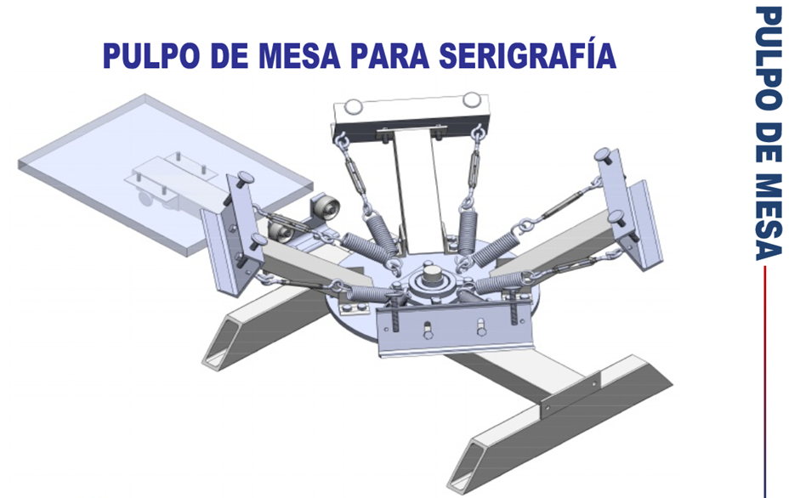

Bases teóricas

La serigrafía es una técnica de impresión empleada en el método de reproducción de documentos e imágenes sobre cualquier material, y consiste en transferir una tinta a través de una malla tensada en un marco, el paso de la tinta se bloquea en las áreas donde no habrá imagen mediante una emulsión o barniz, quedando libre la zona donde pasará la tinta. Dependiendo de su uso existen diferentes tipos de máquinas de serigrafía.

• Máquina para serigrafía CD Y DVD.

• Máquinas modulares para impresión de tarjeta de papel y de plástico.

• Máquina cilíndrica semiautomática PC.

• Máquina de serigrafía cilíndrica.

• Máquina para serigrafía CD Y DVD.

•

Definición de términos básicos

Emulsionar. - Aplicación de emulsión (Bicromato y Sericrom) a la malla.

Quemar.- Exposición de la malla previamente emulsionada en la mesa de luz.

Revelar. - Aplicación de agua a la malla, después de haberse expuesto, y se seca la malla por medio de aire.

Encintar. - Se encintan las partes no deseadas de la malla.

Registro. - Es la forma de mantener la impresión en el mismo lugar.

Tiraje. - Se realiza la impresión.

Descripción del proceso de estampado

Consiste en hacer pasar un tipo de tinta (plástisol) bajo presión de una espátula (racleta) a través de una fina malla tensada en un marco (bastidor). Se requiere una malla diferente para cada color, con su respectiva pantalla que viene grabada en esta. Existen dos áreas en cada pantalla, la zona abierta y la zona cerrada, las cuales de forma previa son definidas mediante un fotolito y la exposición a la luz; de esta manera se determina las zonas de la pantalla que permitirán el paso de la tinta y las que no.

Una vez terminando el pulso se puso en práctica los conocimientos adquiridos de la materia de controladores lógicos programables colocando en cada una de las partes del brazo del pulpo para cada movimiento y también al tenerlo

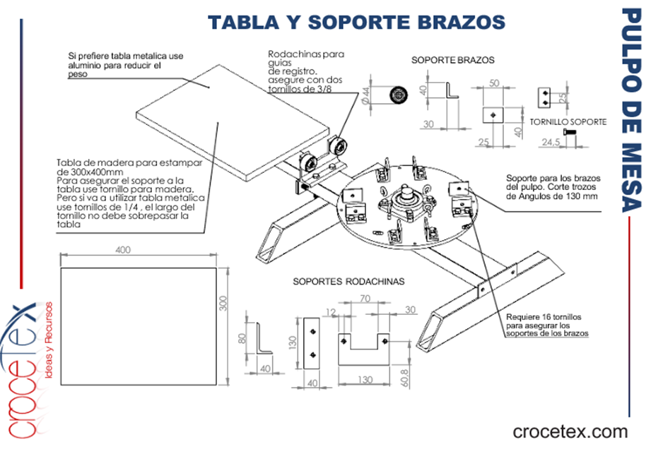

Creando así nuestro propio movimiento y momento donde se detenga programándolo parte por parte. Los pulpos de serigrafía automáticos ofrecen la posibilidad de conseguir altos rendimientos en serigrafía. En Croma Ibérica ofrecemos este tipo de pulpos para cubrir las necesidades de clientes que requieran altas velocidades de Seri grafiado o realizan frecuentemente trabajos de media y alta producción